ИННА САВЕЛЬЕВА
СТИХИ на тему «ОТКРОВЕНИЯ СОЧИНИТЕЛЯ» 27.01.2018

ОТКРОВЕНИЯ БУЛЬВАРНОГО СОЧИНИТЕЛЯ
Привет, читатель мой румяный,
Приверженец бульварных книг!
Ты томик развернул карманный,
Где накрутила я интриг.

Тебя пьянят переплетенья
крутых надуманных страстей
В романе, полном дребедени -
Любви, коварства и смертей.

В расчете на твою слезливость,
Сей опус накропала я:
Сюжетных линий прихотливость -
Антоним скуки бытия.

Я мастерю набор условный
Красивых жалостливых слов,
А ты мне веришь безусловно
И надо всем рыдать готов.

Ты глуп, читатель мой румяный –
Страстей насыщенный навар,
А, главное, размер романа,
Мне поставляют гонорар.
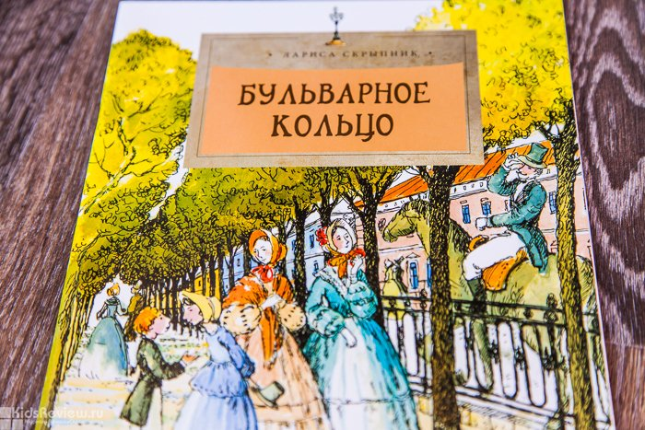

ПОЭТ
Поэт в России больше, чем поэт,
Обжора он, жуир и бонвиван.
Голодным быть дурных сегодня нет,
И не такой он, господа, болван.

Не нужен лютый, нищий стихоплет
С озлобленным оскалом храбреца.
Он будет, как военный огнемет,
Сжигать глаголом, а не жечь сердца.

Давайте обогреем мы его,
Накормим до отвала, напоим,
Чтоб сытое от пуза божество
Нас услаждало гением своим.

Пусть пишет про любовный эликсир,
Пусть воспевает сладости всех благ.
И без него мы знаем, что наш мир
Устроен до противного не так.

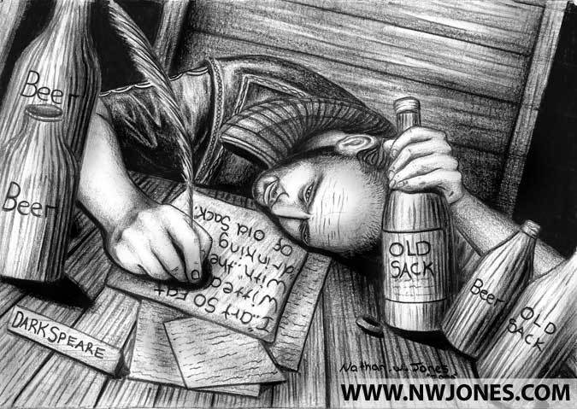

СЮЖЕТ «ЕВГЕНИЯ ОНЕГИНА» 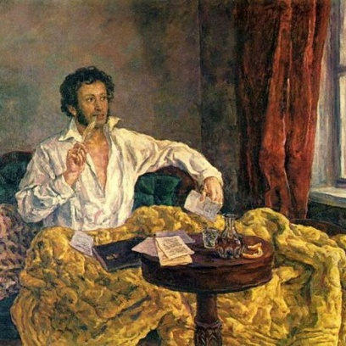

Мы насчитали сорок тысяч слов
У Пушкина в богатом лексиконе
В романе о российском фанфароне,
Из безработных денежных слоев.
Страниц в романе, как грибов на рынке,
Да, видно, стоит выделки овчинка!
Чтобы побольше денег загрести,
Пришлось ему сюжет переплести
Таким числом никчемных отступлений,
Что мы от них приходим в отупленье:
Описывает кто как ест и пьет,
Кто в чем одет, как пляшет, где живет,
Из мифов греческих цитат натырил -
А все затем, чтобы поведать миру,
Чтоб только рассказать, как Таньку Женька
Сначала поучал в сердцах маленько
За то, чтоб не цеплялась к мужикам,
Пока мужик к ней не полезет сам.
Отшил ее, а через много лет
Польстился на малиновый берет,
В любовники хотел к ней влезть без мыла,
Но тут она сама его отшила.
Вот так и надо, чтоб без лишних слов
Писать для современных пацанов!

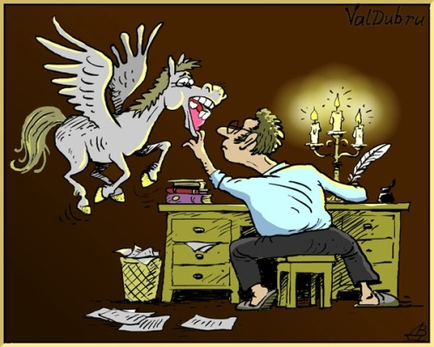
ПОЭТИЧЕСКАЯ КУХНЯ

Поэт проснулся и открыл глаза,
все члены его были деревянны.
И тут же про себя поэт сказал,
что утром он купается в нирване.

Он встал, умылся в ванной кое-как,
попачкал зубы мятною замазкой,
и тут же сочинил, что он бодряк,
и чувствует себя свежо, как в сказке.

Надев несвежий вытертый халат
и шлепанцы, истлевшие у пятки,
он срифмовал, что разодет как фат,
в художественном броском беспорядке.

Потом забрел в интимный кабинет
и там исполнил всё, что полагалось.
Родил такой ответственный момент
строфу о том, что в прошлом всё осталось.

Расческой и водой примяв свои
четыре потускневших волосёнка,
придумал, как хрусталь речной струи
полощет локон у девицы тонкой.

Придя на кухню, съел засохший сыр
и твердый хлеб, что зуб вот-вот сломает,
и написал в стихах, что, дескать, сир,
и что его никто не понимает.

Он сел за стол, в стакан уставив взгляд.
В бездельи мысли вдаль тотчас умчались:
лишь при движеньи дело шло на лад -
без этого стихи не получались.

Придите же прервать сей полусон
и дайте по башке ему разочек.
Пускай потом с душой напишет он,
как скверно жить ему, да и всем прочим!

СОБАКИ В ЛИТЕРАТУРЕ 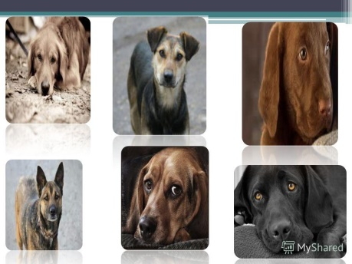
Заметил Чацкий, что в часы вина и драки,
спасали слуги злого барина не раз,
а что в ответ на доброту он им припас?
“На них он выменял борзые три собаки”.

Графиня Хлёстова, сварливая гордячка,
на бал приехавши, дворовых навезла.
Еще, со скуки, — жизнь старухи не мила —
взяла с собой “арапку-девку да собачку”.

Молчалин-лизоблюд за всеми, без оглядки,
всегда готов ползти. Для избежанья зла
собаке дворника, чтоб ласкова была,
слуге, швейцару и начальству лижет пятки.

Ноздрев, помещик нрава склочного, крутого,
помешан просто на предмет борзых щенков.
Их дюжинами покупать всегда готов,
потом навязывая всем своим знакомым.

А вот помещица одна, бессонницею мучась,
Муму-собачку, что мешала ночью спать,
велела утопить, чтоб лай ее унять,
а мы сто лет ее оплакиваем участь.

“Дай, Джим, на счастье лапу мне!” — писал Есенин.
И сыном и дружком Качалову тот был.
И чувствовал артист прилив могучих сил,
как только морду Джим положит на колени.

Наташа ездить обожала к дяде в гости.
Ростов устраивал охоту для друзей.
Легавых свора приносила им зверей,
потом обедали, а свора грызла кости.

В своей деревне много дней Онегин летом
с друзьями, думаю, в охоте проводил.
Собак, быть может, и имел, и их любил,
но автор Пушкин не рассказывал об этом.

ЧТО ПРОЩЕ СОЧИНЯТЬ

Трудно сочинять рассказы,
Потому что во все фразы
Мысль какую-нибудь нужно
Основательно вложить.
Что же мне поделать, если
Я сижу в глубоком кресле,
А мозги мои не в силах
Мне сегодня удружить?

А стихи писать попроще:
Там бредешь как бы на ощупь
И за строчкой строчку нижешь
Без руля и без ветрил.
Знай себе, рифмуй концовки
И шлифуй формулировки,
Вроде до тебя такого
Ни один не умудрил.

Нет рассказа или сказки
Без финала и завязки,
А в стихах ты не обязан
Закрутить лихой сюжет.
Вот, возьмем моё творенье:
Видно, что стихотворенье
Состоялось, хоть и мыслей
В нём особо ценных нет.

